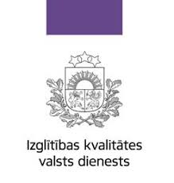

Kursi “Izglītības kvalitātes nodrošināšana pašvaldībā” (i modulis)
(36 stundu kursi)

Kursu mērķauditorija: pilsētu/novadu izglītības speciālisti

2021.gada 14.decembris

Tiešsaistes nodarbības

Darba kārtība

11.50 – 12.00 Tehniskā pieslēgšanās

12.00 – 13.00 Situāciju analīze: Izglītības iestādes un tās dibinātāja atbildība
Valsts un pašvaldības iestāžu atbildība

13.00 – 13.30 Pašvaldības izglītības stratēģija, tās izstrāde un īstenošana: kopsavilkums
Prasības izglītības kvalitātes nodrošināšanai

13.30 – 14.00 Pārtraukums

14.00 – 14.30 Aktualitātes izglītības iestāžu, izglītības programmu akreditācija un izglītības iestāžu vadītāju profesionālās darbības novērtēšana
14.30 – 15.00 Izglītības iestāžu pašvērtēšana un tajā sasniedzamie rezultāti pēc 2021./2022.māc.g.: aktuālā informācija
15.00 – 15.15 Aktuālie jautājumi un atbildes

Kursus vada:
Rolands Ozols, Izglītības kvalitātes valsts dienesta Kvalitātes novērtēšanas departamenta direktors
Dace Saleniece, Izglītības kvalitātes valsts dienesta Kvalitātes novērtēšanas departamenta vecākā eksperte

Kursu norisi finansē Izglītības un zinātnes ministrija

